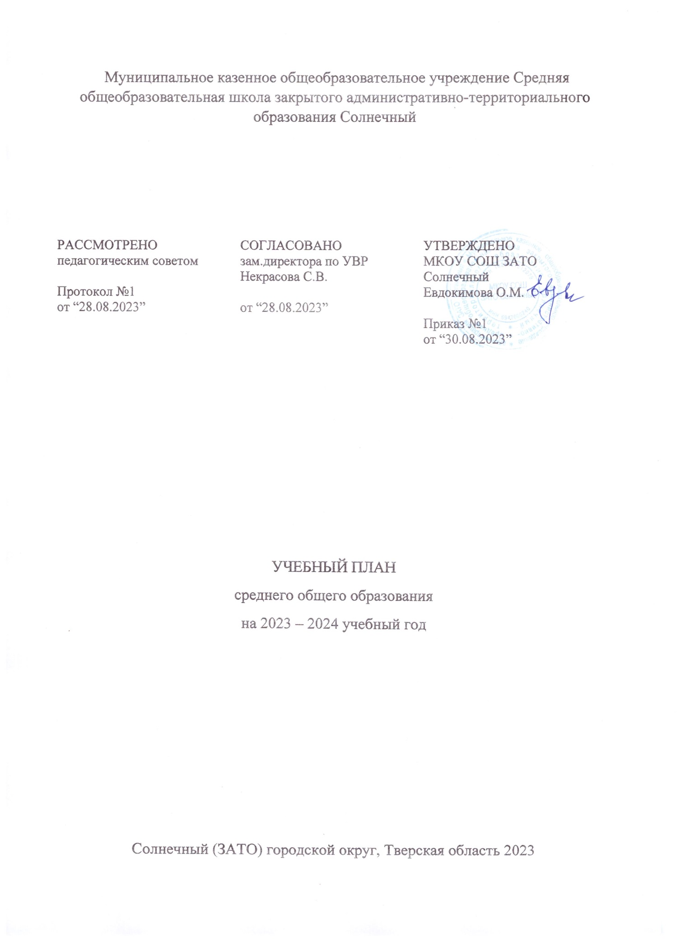
ПОЯСНИТЕЛЬНАЯ ЗАПИСКА

Учебный план среднего общего образования Муниципального казенногообщеобразовательного учреждения Средняя общеобразовательная школа закрытого административно-территорального образования Солнечный (далее - учебный план) для 10-11 классов, реализующих основную образовательную программу среднего общего образования, соответствующую ФГОС СОО (Приказ Министерства просвещения Российской Федерации от 12.08.2022 № 732 «О внесении изменений в федеральный государственный образовательный стандарт среднего общего образования»), фиксирует общий объём нагрузки, максимальный объём аудиторной нагрузки обучающихся, состав и структуру предметных областей, распределяет учебное время, отводимое на их освоение по классам и учебным предметам.
Учебный план является частью образовательной программы Муниципального казенного общеобразовательного учреждения Средняя общеобразовательная школа закрытого административно-территориального образования Солнечный, разработанной в соответствии с ФГОС среднего общего образования, с учетом Федеральной образовательной программой среднего общего образования, и обеспечивает выполнение санитарно-эпидемиологических требований СП 2.4.3648-20 и гигиенических нормативов и требований СанПиН 1.2.3685-21.
Учебный план разработан в соответствии с требованиями ФГОС СОО, ФОП СОО, СП 2.4.3648-20, СанПиН 1.2.3685-21. Количество часов по предметам рассчитано на уровень образования с учетом максимальной общей нагрузки при пятидневной учебной неделе и 68 учебных недель за два учебных года.
В основу учебного плана положен вариант федерального учебного плана универсального профиля при пятидневной учебной неделе. По запросам обучающихся и родителей школа определила 2 предмета на углубленном уровне: обществознание и биология.
Учебный год в Муниципальном казенном общеобразовательном учреждении Средняя общеобразовательная школа закрытого административно-территориального образования Солнечный начинается 01.09.2023 и заканчивается 20.05.2024.
Продолжительность учебного года в 10-11 классах составляет 34 учебные недели.
Учебные занятия для учащихся 10-11 классов проводятся по 5-ти дневной учебной неделе.
Максимальный объем аудиторной нагрузки обучающихся в неделю составляет в 10 классе – 34 часа, в 11 классе – 34 часа. .
Учебный план состоит из двух частей — обязательной части и части, формируемой участниками образовательных отношений. Обязательная часть учебного плана определяет состав учебных предметов обязательных предметных областей.
Часть учебного плана, формируемая участниками образовательных отношений, обеспечивает реализацию индивидуальных потребностей обучающихся. Время, отводимое на данную часть учебного плана внутри максимально допустимой недельной нагрузки обучающихся, может быть использовано: на проведение учебных занятий, обеспечивающих различные интересы обучающихся
В Муниципальном казенном общеобразовательном учреждении Средняя общеобразовательная школа закрытого административно-территорального образования Солнечный языком обучения является русский язык.
Промежуточная аттестация – процедура, проводимая с целью оценки качества освоения обучающимися части содержания (триместровое оценивание) или всего объема учебной дисциплины за учебный год (годовое оценивание).
Промежуточная/годовая аттестация обучающихся за триместр осуществляется в соответствии с календарным учебным графиком.
Все предметы обязательной части учебного плана оцениваются по триместрам. Предметы из части, формируемой участниками образовательных отношений, являются безотметочными и оцениваются «зачет» или «незачет» по итогам четверти.
Промежуточная аттестация проходит на последней учебной неделе триместра. Формы и порядок проведения промежуточной аттестации определяются «Положением о формах, периодичности и порядке
текущего контроля успеваемости и промежуточной аттестации обучающихся Муниципального казенного общеобразовательного учреждения Средняя общеобразовательная школа закрытого административно-территориального образования Солнечный.
Освоение основной образовательной программы среднего общего образования завершается итоговой аттестацией.
Нормативный срок освоения основной образовательной программы среднего общего образования составляет 2 года.

УЧЕБНЫЙ ПЛАН

Предметная область | Учебный предмет | Количество часов в неделю
 |  | 10 | 11
Обязательная часть
Русский язык и литература | Русский язык | 2 | 2
 | Литература | 3 | 3
Иностранные языки | Иностранный язык | 3 | 3
Математика и информатика | Алгебра | 2 | 3
 | Геометрия | 2 | 1
 | Вероятность и статистика | 1 | 1
 | Информатика | 1 | 1
Общественно-научные предметы | История | 2 | 2
 | Обществознание | 4 | 4
 | География | 1 | 1
Естественно-научные предметы | Физика | 2 | 2
 | Химия | 1 | 1
 | Биология | 3 | 3
Физическая культура и основы безопасности жизнедеятельности | Физическая культура | 3 | 3
 | Основы безопасности жизнедеятельности | 1 | 1
----- | Индивидуальный проект | 1 | 0
Итого |  | 32 | 31
Часть, формируемая участниками образовательных отношений
Наименование учебного курса
Профессиональное обучение |  | 2
 |  | 0
 |  | 0
 |  | 0
Итого |  | 2 | 3
ИТОГО недельная нагрузка |  | 34 | 34
Количество учебных недель |  | 34 | 34
Всего часов в год |  | 1156 | 1156

План внеурочной деятельности (недельный)
Муниципальное казенное общеобразовательное учреждение Средняя общеобразовательная школа закрытого административно-территориального образования Солнечный
Учебные курсы | Количество часов в неделю
 | 10 | 11
Разговоры о важном | 1 | 1
Курс "Россия-моя история" | 1 | 1
Профориентация "Россия -мои горизонты" | 1 | 1
Проектная мастерская | 1 | 1
Волонтёрский отряд | 1 | 1
Начальная военная подготовка | 1 | 1
Основы финансовой грамотности | 1 | 1
Удовлетворение социальных интересов и потребностей обучающихся (РДШ, Юнармии, "Россия страна возможностей, волонтерский отряд), школа вожатых. | 2 | 2
Общешкольные мероприятия "Страна детства" | 1 | 1
 | 0 | 0
ИТОГО недельная нагрузка | 10 | 10

Учебный план для 11 класса в соответствии с ФГОС СОО- 2010

Универсальный профиль

Предметные области |  | Учебные предметы | Количество часов год/неделя |  | Всего за два года
 |  |  | 10 класс | 11 класс
Обязательная часть
Русский язык и литература |  | Русский язык | 2 | 2 | 4
 |  | Литература | 3 | 3 | 6
Родной язык и родная литература |  | Родной язык | 0,5 | 0,5 | 1
 |  | Родная литература | 0,5 | 0,5 | 1
Иностранные языки |  | Иностранный язык  (англ.) | 3 | 3 | 6
 |  | Второй иностранный язык (немецкий) | 1 | 1 | 2
Математика и информатика |  | Математика | 5 | 5 | 10
 |  | Информатика | 2 | 2 | 4
Общественные науки |  | История | 2 | 2 | 4
 |  | Обществознание | 2 | 2 | 4
 |  | География | 2 | - | 2
Естественные науки |  | Химия | 2 | 2 | 4
 |  | Биология | 2 | 2 | 4
 |  | Астрономия | - | 1 | 1
 |  | Физика | 2 | 2 | 4
Физическая культура и основы |  | Основы безопасности жизнедеятельности | 1 | 1 | 2
безопасности жизнедеятельности |  | Физическая культура | 3 | 2 | 5
Индивидуальный проект |  |  | 1 | 1 | 2
Курсы по выбору | Практикум по русскому языку |  | - | 1 | 1
 | Практикум по математике |  | - | 1 | 1
 |  |  | -
 |  |  | 34 | 34 | 68

